O USO DA REALIDADE VIRTUAL COMO UM RECURSO TERAPÊUTICO OCUPACIONAL NA REABILITAÇÃO NEUROLÓGICA INFANTO-JUVENIL
The use of Virtual Reality as an occupational therapeutic resource in the neurological rehabilitation of children and adolescents.
El uso de la Realidad Virtual como recurso terapéutico ocupacional en la rehabilitación neurológica de niños y adolescentes.

Resumo
Introdução: A Realidade Virtual - RV é uma tecnologia tridimensional que através de simulações virtuais promove a interação do usuário com o jogo por meio de dispositivos que não apresentam a necessidade de utilização de controles remotos. Na reabilitação neurológica infanto-juvenil, a RV é utilizada por diversos profissionais, especialmente os terapeutas ocupacionais, com finalidade de desenvolver habilidades necessárias para a participação do indivíduo nas atividades do cotidiano. Objetivo: O objetivo do presente estudo foi caracterizar o uso da Realidade Virtual como um recurso terapêutico ocupacional na reabilitação neurológica infanto-juvenil. Metodologia: Usou-se metodologia quali-quantitativa, por meio de um questionário online realizado com profissionais que atuavam na área no país. Resultados/Discussão: Observou-se a participação de profissionais jovens do sexo feminino, atuantes na região sudeste do país com uma população de crianças e jovens entre sete e dezoito anos com paralisia cerebral especialmente. Foram selecionados pelos participantes diversos objetivos e vantagens do uso da Realidade Virtual na reabilitação demonstrando a versatilidade deste recurso. Porém algumas dificuldades foram apontadas como a dificuldade de adaptação dos dispositivos, implantação do recurso nas instituições de reabilitação, alto custo do recurso e dificuldade de escolha dos jogos adequados. Conclusão: O estudo concluiu que a Realidade Virtual é um potente recurso para a Terapia Ocupacional na reabilitação de crianças e jovens com injúrias neurológicas e é necessária maior divulgação nas instituições, capacitação de profissionais, estudos e publicação na área.

Palavras-chave: Realidade Virtual, Reabilitação Neurológica, Criança, Adolescente, Terapia Ocupacional.

Abstract

Introduction: Virtual Reality - VR is a three-dimensional technology that through virtual simulations promotes user interaction with the game through devices that do not require the use of remote controls. In the neurological rehabilitation of children and adolescents, VR is used by several professionals, especially occupational therapists, with the purpose of developing skills necessary for the individual's participation in everyday activities. Objective: The objective of the present study was to characterize the use of Virtual Reality as an occupational therapeutic resource in the neurological rehabilitation of children and adolescents. Methodology: Qualitative-quantitative methodology was used, through an online questionnaire carried out with professionals who worked in the area in the country. Results / Discussion: It was observed the participation of young female professionals, working in the southeast region of the country with a population of children and young people between seven and eighteen years of age with especially cerebral palsy. Participants selected various objectives and advantages of Virtual Reality in rehabilitation demonstrating the versatility of this resource. However some difficulties were identified as the adaptation of the devices, implantation of the resource in rehabilitation institutions, high cost of the resource and choice of suitable games. Conclusion: The study concluded that the Virtual Reality is a potent resource for Occupational Therapy in the rehabilitation of children and young people with neurological injuries and it is necessary to be more widely disseminated in the institutions, professional qualification, studies and publications in the area.
Keywords: Virtual Reality, Neurological Rehabilitation, Child, Adolescent, Occupational Therapy.

Resumen

Introducción: La Realidad Virtual- RV es una tecnología tridimensional que a través de simulaciones virtuales promueve la interacción del usuario con el juego a través de dispositivos que no requieren el uso de controles remotos. En la rehabilitación neurológica de niños y adolescentes, la RV es utilizada por varios profesionales, especialmente terapeutas ocupacionales, con el propósito de desarrollar habilidades necesarias para la participación del individuo en las actividades cotidianas. Objetivo: El objetivo del presente estudio fue caracterizar el uso de la Realidad Virtual como recurso terapéutico ocupacional en la rehabilitación neurológica de niños y adolescentes. Metodología: Se utilizó metodología cualitativo-cuantitativa, a través de un cuestionario online realizado con profesionales que trabajaron en el área en el país. Resultados / Discusión : Se observó la participación de mujeres jóvenes profesionales, que trabajan en la región sureste del país con una población de niños y jóvenes de entre siete y dieciocho años de edad con parálisis cerebral especialmente. Los participantes seleccionaron varios objetivos y ventajas de la Realidad Virtual en rehabilitación demostrando la versatilidad de este recurso. Sin embargo se identificaron algunas dificultades como la adaptación de los dispositivos, la implantación del recurso en las instituciones de rehabilitación, el alto costo del recurso y la elección de juegos adecuados. Conclusión : El estudio concluyó que la Realidad Virtual es un potente recurso para la Terapia Ocupacional en la rehabilitación de niños y jóvenes con lesiones neurológicas y que es necesario difundir más en las instituciones, calificación profesional, estudios y publicaciones en la zona.

Palabras clave: Realidad Virtual, Rehabilitación Neurológica, Niño, Adolescente, Terapia Ocupacional.

INTRODUÇÃO
O avanço da tecnologia influenciou mudanças revolucionárias em diversas atividades da sociedade, como trabalho, educação, arte, cultura, saúde, entre outros¹. Tal avanço estimula os profissionais, inclusive os de saúde, a uma atualização frequente voltada para as novas formas de cuidado. As mudanças que a tecnologia provoca nas atividades do cotidiano exigem dos terapeutas ocupacionais uma atualização e reflexão das novas formas de participação do indivíduo no seu dia a dia. Assim, tem-se discutido acerca da utilização das tecnologias como recursos terapêuticos ocupacionais, em especial a Realidade Virtual². Na saúde, a Realidade Virtual é utilizada tanto como uma ferramenta de aprendizagem profissional, quanto como um recurso no tratamento de inúmeros acometimentos com diversas clientelas, para diversos objetivos ².
A realidade virtual caracteriza-se pelo uso da tecnologia tridimensional, envolvendo a interação do paciente com o ambiente virtual em simulações da vida real. Esta atividade estimula múltiplos canais sensoriais, que são fundamentais para o processo de reabilitação^{3,4}.
A Terapia Ocupacional é uma profissão definida pelo que o uso terapêutico de atividades diárias (ocupações) em indivíduos ou grupos com o propósito de melhorar ou possibilitar a participação em papéis, hábitos e rotinas em diversos contextos (AOTA)⁵. Nos serviços de reabilitação, o terapeuta ocupacional tem como objetivo desenvolver habilidades e promover a autonomia e a independência, considerando as possiblidades de sujeitos que apresentam, por diversos fatores, prejuízos no desempenho das atividades cotidianas. O terapeuta ocupacional promove o engajamento e a participação em atividades significativos para o sujeito, podendo propor e realizar adaptações e modificações capazes de promover o melhor desempenho das atividades necessárias à satisfação do sujeito em suas atividades. Para crianças e jovens, a realidade virtual é uma atividade que compõe o cotidiano em nossa sociedade atual.
Desta forma, a Terapia Ocupacional necessita e possui as ferramentas necessárias para incluir a Realidade Virtual em sua gama de recursos terapêuticos, em especial na reabilitação neurológica de crianças e adolescentes, cujo principal objetivo é a facilitar a relação da criança com o mundo externo e ressaltar as capacidades da criança, com um olhar voltado para seus interesses, ritmo e possibilidades, por meio de jogos e brincadeiras como recurso terapêutico^{6.}
Para contribuir na sistematização do uso da realidade virtual na Terapia Ocupacional é necessário compreender quais os critérios que os profissionais da área têm utilizado e quais os aspectos necessários para eficácia da aplicação deste recurso. Assim, o presente estudo teve como objetivo geral identificar em que circunstâncias e de que forma os terapeutas ocupacionais brasileiros fazem uso da Realidade Virtual como um recurso terapêutico na reabilitação neurológica infanto-juvenil.

Realidade Virtual

A Realidade Virtual (RV) é uma tecnologia que, através de simulações virtuais, provoca respostas sensoriais, cognitivas, psicológicas e motoras⁷. É uma área multidisciplinar cuja aplicação é realizada em diversos campos, econômico, social e cultural⁴.
Começou a ser difundida na sociedade a partir da década de 70, com simuladores de voo militares norte-americanos e na década de 90, a partir da disponibilidade de equipamentos periféricos de baixo custo, expandiu sua utilização para outras áreas¹. Sua principal característica é a imersão tridimensional no ambiente sintético e virtual através de dispositivos que captam os movimentos do corpo do usuário, garantindo assim a interatividade entre a máquina e o jogador. Ou seja, o dispositivo capta os movimentos do usuário e os traduz ao ambiente virtual ³.
Assim, Jerônimo e Lima³ ressaltaram que para que se alcancem os objetivos desta tecnologia se faz necessária a presença de quatro fatores. São elas: a imersão do usuário no ambiente virtual; a interação do usuário ao ambiente, de forma que o ambiente se adapte aos movimentos do usuário; o envolvimento através de estímulos sensoriais e motivacionais; e a presença do usuário no ambiente virtual por meio de dispositivos e equipamentos específicos.
Alguns dos dispositivos disponíveis no mercado, para a população em geral, são o Nintendo Wii® e o XBOX 360 ®com Knect®.
O Nintendo Wii® consiste em um console de videogame doméstico lançado em 2006 pela empresa norte americana Nintendo. A interação com os jogos do Wii® é realizada a partir da movimentação de um controle sem fios, conectado via bluetooth a um aparelho, que também possui um sensor infravermelho e emite as informações captadas na televisão, ao mesmo tempo em que ocorrem vibrações no controle, transmitindo informações sensoriais, de acordo com as ações do jogo, como tênis e boxe, incluídos no Wii Sports. Outros acessórios disponíveis para o Nintendo Wi®i são o Wii Wheel®, volante destinado a jogos de corrida como o Mario Kart®, Wii Zapper®, utilizado com jogos de mira, e o Wii Balance Board®, utilizado em jogos de exercício físico como equilíbrio e alongamento presentes no jogo Wii Fit®, também é capaz de calcular o índice de massa corporal do jogador⁸. O Wii Balance Board® é utilizado também na reabilitação física por fisioterapeutas^{9,7}.
O XBOX 360® é um videogame lançado pela Microsoft em 2010. Utiliza o Knect®, que é um console, com sensor de movimentos, que captura os movimentos do indivíduo por meio de uma câmera com infra-vermelho acoplada ao dispositivo. O Knect® rastreia 48 partes do corpo, permitindo uma interação real com o jogo virtual sem a intermediação de um controle entre o usuário e o equipamento¹⁰. Alguns jogos disponíveis no mercado são Knect Adventures®, Dance Central® e Knect Sports®.
Na área da saúde alguns jogos foram desenvolvidos para os sensores Kinect® como o Fisiogame, desenvolvido como recurso fisioterapêutico e composto por uma série de exercícios que o jogador deve reproduzir. A pontuação do jogo é dada quando o jogador realiza o exercício corretamente⁴.
O PhysioPlay® foi desenvolvido para a reabilitação física e tem como objetivo o desenvolvimento de habilidades motoras, atenção e concentração. Outro jogo desenvolvido e designado à reabilitação é o MoVER®, que consiste na realização de movimentos do corpo reproduzindo ações visualizadas na tela e auxilia os profissionais a definir e avaliar os exercícios⁴.
Um jogo desenvolvido especialmente para uso de terapeutas ocupacionais na reabilitação neurológica infantil é o Timocco®, trata-se de uma plataforma interativa, desenvolvida por terapeutas ocupacionais e destinada a crianças entre três e seis anos. Utiliza o sistema de webcam para identificar os movimentos realizados pela criança, respondendo a sensores em formato de bolas (beanbag gloves) presas nas mãos do jogador. Possui um pacote de jogos que estimulam o desenvolvimento de habilidades motoras, cognitivas e de comunicação. Os resultados do jogo são registrados permitindo a avaliação do progresso do jogador¹¹.

Realidade Virtual, Reabilitação e Terapia Ocupacional

No campo da reabilitação a Realidade Virtual é um potente recurso, pois produz impactos significativos ao tratamento (Tamar, Katz; apud ³). Drummond et. al.¹² apontaram que a Realidade Virtual amplia as possibilidades terapêuticas e estimula habilidades cognitivas e/ou motoras em um ambiente virtual que provoca a associação com as atividades de vida diária, e assim, expressa um grande potencial para a reabilitação funcional, treinamento de atividades cotidianas e autonomia como destacado por Lee¹³. Clark et. al.¹⁴ ressaltaram que por meio das simulações em ambiente virtual o paciente é capaz de realizar atividades mesmo que não possua as habilidades necessárias no ambiente real, promovendo o “desenvolvimento máximo da funcionalidade efetiva, criadora e inclusiva” (p. 97)³.
Para Jerônimo e Lima³, as principais vantagens da utilização da Realidade Virtual na reabilitação são a facilitação na aprendizagem devido a motivação dos pacientes com um recurso mais atrativo e a flexibilidade nas adaptações do sistema. Holden¹⁵ relatou que indivíduos com deficiência apresentavam maior facilidade de aprendizado quando imersos em um ambiente virtual, pois os movimentos aprendidos em ambiente virtual eram transferidos em outras tarefas realizadas no mundo real.
Já Nunes et. al.² atentaram para a possibilidade de reprodução de situações reais, sem influenciar na segurança do paciente além da diminuição de custos em outros recursos.
Tavares⁸ também destacou como vantagens a possibilidade de um tratamento individualizado e a maior facilidade na aplicação de protocolos padronizados de avaliação.
Para Lopes et. al.⁷, a realidade virtual facilita a formação de um ambiente lúdico, incentivando o paciente a realizar ações sistemáticas e repetitivas de forma natural, permitindo alcançar mais rapidamente os objetivos terapêuticos.
O uso de ambientes virtuais produz uma experimentação de si e aumenta a capacidade de criar novas estratégias e normas de vida¹⁶. Quando utilizado por mais de um usuário ao mesmo tempo, o jogo virtual também pode facilitar a interação social¹⁷.
Como um desafio para os terapeutas, Lopes et. al.⁷ destacaram a escolha do jogo, que deve ser selecionado de acordo com os objetivos terapêuticos. Baum e Maraschin¹⁶ e Sousa¹⁸ evidenciaram o perigo de vício do paciente no jogo, causando resistência na realização de outras atividades propostas. Sousa¹⁸ pontuou também a possibilidade de surgirem as lesões por acidentes ou esforço repetitivo (LER) que podem acometer o usuário caso não haja a supervisão adequada. Estes aspectos enfatizam a necessidade do acompanhamento de terapeuta ocupacional na utilização deste recurso e os elementos aos quais o profissional deve estar atento.
São diversas as condições em que a Realidade Virtual pode auxiliar na reabilitação. Como no estudo de Lopes et. al.⁷ no qual o jogo Wii Fit foi utilizado com a finalidade de melhorar o equilíbrio de um paciente adulto com paralisia cerebral, proporcionando resultados satisfatórios. Outro estudo foi realizado por Baum e Maraschin¹⁶ utilizando os jogos interativos para promover a socialização e percepção de si de jovens em um Centro Integrado de Atendimento Psicossocial em Porto Alegre que concluiu que os jogos colocaram os sujeitos em situações inusitadas, ampliaram suas experiências e permitiram a descoberta de recursos próprios.
A Terapia Ocupacional tem como foco principal garantir a autonomia e a independência de indivíduos que, sejam por fatores físicos, sensoriais, mentais, psicológicos e/ou sociais, apresentam temporária ou definitivamente, dificuldade na realização das suas ocupações^{19.}
No processo terapêutico, o terapeuta ocupacional busca facilitar a interação do sujeito com o ambiente externo, fazendo uso de ocupações e atividades cuidadosamente planejadas⁵. Tais atividades são definidas a partir de uma investigação das ocupações e interesses do indivíduo, sua faixa etária, desenvolvimento e formação pessoal, social e familiar, uma vez que o terapeuta ocupacional compreende a atividade humana como um processo dotado de criatividade, expressão, ludicidade, produtividade e de auto manutenção, sendo assim uma potente ferramenta para alcançar a qualidade de vida²⁰.
A Terapia Ocupacional se apropria e utiliza as atividades humanas que apresentam significado ao sujeito produzindo sentido para o processo de reabilitação. Em sua intervenção, o terapeuta ocupacional recorre, quando necessário, a diversos dispositivos como a tecnologia assistiva, englobando adaptações de utensílios próprios de atividades cotidianas e dispositivos externos como recursos de mobilidade, comunicação alternativa e órteses.
No campo da pediatria, o terapeuta ocupacional atua com recém-nascidos, crianças e adolescentes, com riscos ou com alterações no desenvolvimento, devido a questões orgânicas sociais e/ou emocionais. Dentre essas, encontram-se as crianças com comprometimentos neurológicos que apresentam déficits, que impedem seu desenvolvimento adequado e consequentemente sua relação com o mundo⁶.
Na Reabilitação Neurológica, busca-se a independência funcional por meio do aprendizado e estimulação dos componentes prejudicados. A aprendizagem ocorre devido à integração dos fatores neurológicos, psicológicos, sociais, cognitivos, integridade do sistema sensório-motor e motivação²¹.
Quando uma criança aprende algo e sente prazer nessa ação, ela deseja repeti-la, e desta forma desenvolve novas habilidades⁶. Assim, para que um ambiente seja adequado a um aprendizado, é necessário considerar os aspectos motores, cognitivos e afetivos e, ao mesmo tempo, selecionar estratégias adequadas de intervenção para alcançar o melhor resultado²¹.
De acordo com Umphred et. al.²², a intervenção deve priorizar a participação ativa do indivíduo e a semelhança entre o ambiente terapêutico e o contexto ambiental, favorecendo o aprendizado para a independência funcional. É um processo desafiador, pois demanda o esforço máximo do paciente⁷.
Assim, a literatura apresentada evidencia que a intervenção utilizando a Realidade Virtual promove a ludicidade, desperta o interesse e pode facilitar e aperfeiçoar o alcance dos objetivos terapêuticos ocupacionais de aprendizagem e desenvolvimento na reabilitação de forma segura e prazerosa para crianças e jovens.

MATERIAIS E MÉTODOS

O presente estudo consiste em uma pesquisa descritiva. Obteve aprovação do Conselho de Ética em Pesquisa sob nº 1.890.756, em 13 de janeiro de 2017, e tem caráter quali-quantitativo, com aplicação de questionário misto através da plataforma “Online Pesquisas”. O Termo de Consentimento Livre e Esclarecido foi disponibilizado na primeira página do questionário e o participante só teve acesso às perguntas mediante aceitação do termo. A plataforma utilizada permite a disponibilização do questionário por um mês de forma gratuita, sem limite de perguntas e online, necessitando de pagamento após este período para manter o questionário ativo. Ela também disponibiliza gráficos referentes às respostas das perguntas fechadas em versão JPEG e resumos das respostas em versão PDF e Excel. Na versão paga da plataforma são permitidas cinco mil respostas por questionário enquanto sua versão gratuita permite apenas 350 respostas.
O questionário foi composto por quinze perguntas sendo estas divididas em duas etapas. A primeira etapa continha questões referentes ao perfil do profissional com uma questão fechada e quatro questões abertas. E a segunda etapa envolvia perguntas referentes à atuação do profissional, com sete questões fechadas e três questões abertas. Algumas questões fechadas permitiam a seleção de mais de uma opção.
O contato com os participantes se deu por meio da divulgação nas mídias sociais Facebook e Whatsapp de grupos e páginas referentes à profissão da Terapia Ocupacional, incluindo as de associações regionais e nacionais de Terapia Ocupacional. O questionário ficou disponível pelo período de dois meses, sendo necessário o pagamento do serviço no segundo mês para ampliação do prazo de coleta de dados.
Os critérios de inclusão para participação foram profissionais terapeutas ocupacionais, que atuassem no Brasil com o recurso de Realidade Virtual na área da Reabilitação Neurológica Infanto-juvenil.
Na análise de dados computou-se a frequência das respostas fechadas. Procedeu-se a leitura das perguntas abertas, com categorização e análise por temas.

RESULTADOS

O questionário foi respondido por 26 profissionais, porém apenas 11 (onze) responderam na íntegra. Destes, um participante referiu-se apenas a recursos de Comunicação Alternativa, citando os programas Livox® e Tobi®, e foi excluído da análise. Assim, foram analisados dez questionários. As respostas foram categorizadas em dados pessoais dos profissionais, população atendida, jogos e dispositivos referidos e aplicação da realidade virtual. Esta última categoria foi desmembrada em: critérios para uso, objetivos, vantagens e dificuldades.

Características dos Profissionais

Dos dez participantes, 80% (8) eram do sexo feminino, com maior concentração na faixa etária de 30-34 anos (5). A idade variou de 24 anos a 43 anos. O tempo de formação em Terapia Ocupacional e de atuação na reabilitação neurológica de crianças e adolescentes foram os mesmos, variando de um ano a 18 anos, com concentração na faixa de seis a dez anos, com 8 e 7 participantes respectivamente.
Os terapeutas ocupacionais participantes atuavam nas regiões sudeste (70%), região sul (10%), região nordeste (10%) e norte (10%), sendo São Paulo o Estado mais recorrente (6).
População Atendida

Quanto à condição da população atendida com a Realidade Virtual (Gráfico 1), todos os participantes referiram a Paralisia Cerebral. Outras condições apontadas foram Acidente Vascular Encefálico-AVE (3), Distrofia Muscular (3) e Microcefalia (2). Seis participantes selecionaram a opção “Outros”, especificando outras condições como Transtorno do Espectro Autista (TEA), Transtorno do Déficit de Atenção e Hiperatividade (TDAH), Síndrome de Down, Mielomeningocele, Traumatismo Crânio Encefálico (TCE), Lesão Medular Incompleta e Deficiência Visual. Vale registrar que um participante também referiu a utilização do recurso de Realidade Virtual com pacientes adultos com Parkinson.

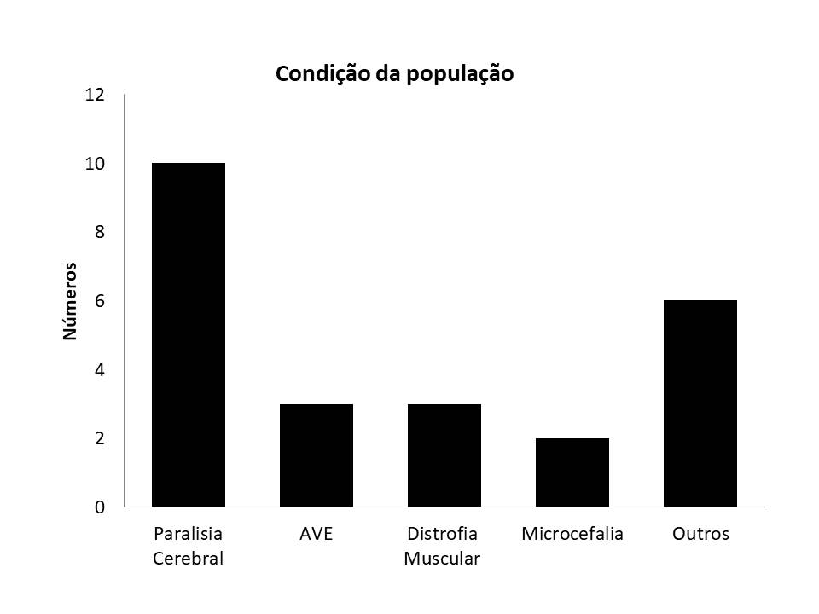
Gráfico 1: Condição da população atendida pelos terapeutas ocupacionais com o recurso da Realidade Virtual.

Em relação à faixa etária (Gráfico 2), oito dos dez terapeutas ocupacionais referiram utilizar a realidade virtual na reabilitação de crianças e jovens com idades entre 10 a 12 anos, seis utilizavam com crianças de 7 a 9 anos, seis com jovens de 16 a 18 anos, cinco com jovens de 13 a 15 anos e quatro com crianças de quatro a seis anos.

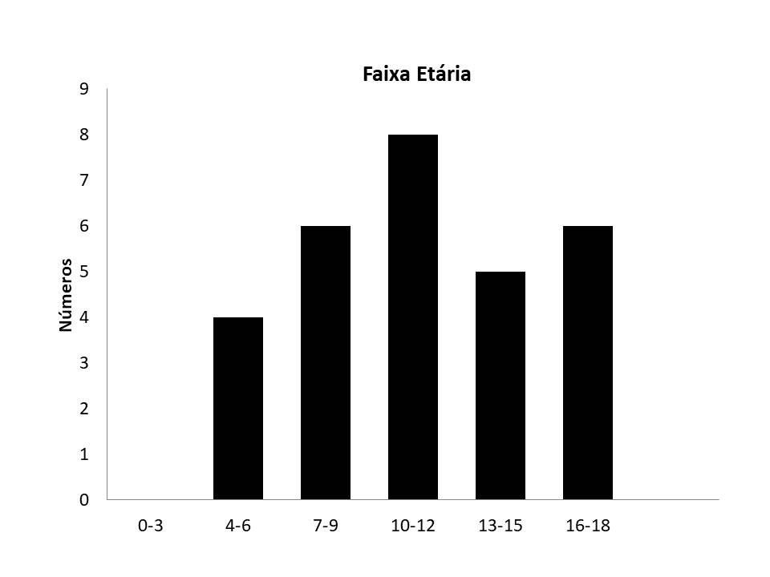
Gráfico 2: Distribuição da faixa etária da população atendida com o recurso de Realidade Virtual.
Jogos e dispositivos

Dos dispositivos de realidade virtual, oito terapeutas ocupacionais utilizavam o Xbox 360® com Knect® e sete mencionaram o Nintendo Wii®. Três profissionais listaram outros dispositivos como Xbox One com Knect, que é uma versão superior ao Xbox 360®, e Playstation 2® com Eyetoy®. Seis participantes utilizavam mais de um dispositivo em sua prática.

Quadro 1: Jogos utilizados pelos terapeutas ocupacionais na reabilitação neurológica infanto-juvenil distribuídos por dispositivos.

XBOX 360® | NINTENDO WII® | PLAYSTATION 2 (EYETOY) ® | XBOX ONE®
Knect Sports I e II  Knect Adventures  Dance Central I e II  KnectMals  Fitness | Wii Sports  Wii Fit  Wii Play Motion  Wii Sports Resort  Mario Kart  Wii Ilha de Aventuras  Big BrainAcademy  Alladin Magic Racer  Wii Larry  Wii Party | Play Eye | Knect Sports

O Quadro 1 apresenta os jogos mais citados pelos participantes, em ordem decrescente. Assim, do dispositivo Xbox 360® o jogo mais citado foi o Knect Sports® (8), do Nintendo Wii® o principal jogo foi o Wii Sports® (5) e dos dispositivos Eyetoy® e Xbox one®, apenas um jogo foi citado para cada dispositivo sendo eles PlayEye® e Knect Sports®, respectivamente.

Aplicação da Realidade Virtual

Todos os participantes utilizavam a Realidade Virtual na modalidade de atendimento individual, sete participantes também utilizavam em atendimentos em dupla e dois participantes utilizavam com grupos. Oitenta por cento dos participantes fizeram curso de capacitação para utilizar a Realidade Virtual em sua atuação como terapeutas ocupacionais.
Diversos critérios foram apontados para a utilização da realidade virtual na reabilitação neurológica de crianças e jovens. Os mais citados foram relacionados ao desempenho cognitivo (11), como boa cognição, compreensão, capacidade de seguir comandos e atenção. Os critérios relacionados ao desempenho motor, citados por sete profissionais, foram possuir o mínimo de habilidades motoras, a possibilidade de em determinado jogo realizar os movimentos desejados para a intervenção, o paciente estar entre os graus I e III da Medida de Função Motora Grossa (GMFM), não ter movimentos involuntários e a capacidade do paciente em manter o ortostatismo.
Outros critérios expostos foram: ter realizado outras atividades de Terapia Ocupacional, a idade, ter comportamento adequado, apresentar maturidade e boa acuidade visual, não ter movimentos involuntários ou convulsões e ter benefícios, quando o jogo atende as demandas específicas a serem trabalhadas. Um dos participantes descreveu seus critérios para selecionar o recurso terapêutico sistematizando a avaliação em três etapas,
Realizo uma avaliação inicial com três jogos específicos (varia de acordo com a criança), primeira bateria com auxílio prático, segunda dando apenas ordens verbais e última sem auxílio, realizo a contagem de pontos nas três etapas. Durante a avaliação observo se a criança tem capacidade motora e cognitiva para realizar o atendimento. (T.O.7)

Um terapeuta ocupacional identificou no campo dos critérios os cuidados que devem ser considerados destacando a presença de deformidades e posicionamento adequado. Outros dois participantes citaram questões referentes aos objetivos, sendo estas respostas desconsideradas na análise dos critérios e sim incluídas na análise dos objetivos.
No item referente aos objetivos, o participante poderia selecionar mais de um item e complementar a resposta escrevendo (Gráfico 3). O item “desenvolver habilidades motoras” foi eleito por todos os participantes. Outros itens selecionados foram habilidades cognitivas (9), habilidades sociais (7), desenvolver a função visual (2), desenvolver a função auditiva (1) e oferecer atividade de lazer (1). Quatro participantes adicionaram outros objetivos como trabalhar questões emocionais, aprender regras e limites, desenvolver capacidade de planejamento, habilidades sensoriais como propriocepção e vestibular, e dissociação de movimentos.

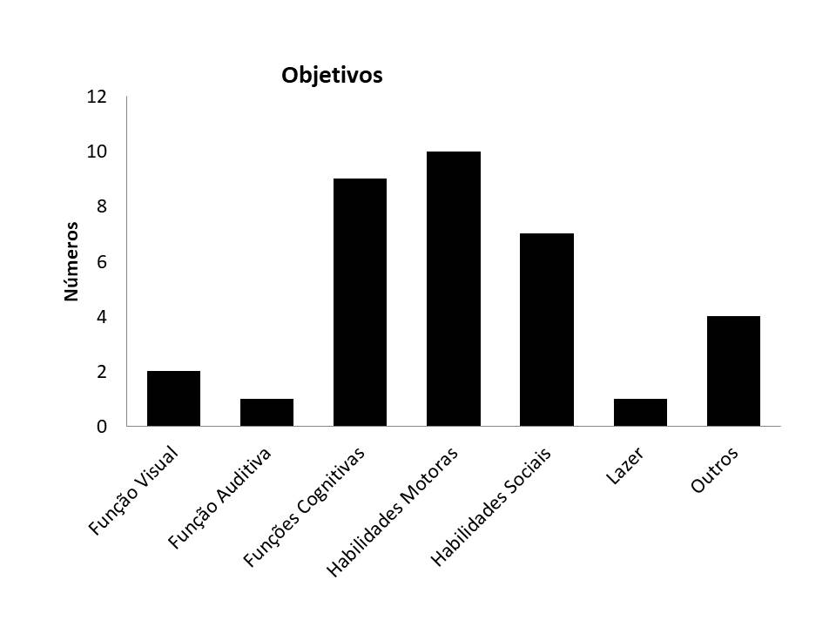

Gráfico3: Objetivos do uso da Realidade Virtual na reabilitação neurológica de crianças e jovens.

Todos os participantes consideraram que a Realidade Virtual oferece vantagens em relação a outras atividades utilizadas na Terapia Ocupacional. As vantagens mais citadas foram: maior motivação e interesse do paciente pela atividade (6), melhora da autoestima (2), ludicidade (2), recurso auxiliar e alternativo (2) e a facilidade em repetir e intensificar exercícios sem que a atividade se torne entediante para o paciente (2). Outras vantagens citadas foram a mudança da rotina de terapias, promover a conscientização dos movimentos, a possibilidade de integrar vários sistemas sensoriais e habilidades, o sentimento de ser capaz e a possibilidade de visualizar a evolução de acordo com a melhora do paciente no desempenho do jogo.
Nove dos dez terapeutas ocupacionais que participaram da pesquisa relataram que encontraram algumas dificuldades na utilização da Realidade Virtual em seus atendimentos. Como exemplos de dificuldade na prática, os profissionais citaram a adaptação dos dispositivos e a limitação dos sensores em captar os movimentos de pessoas com limitações motoras ou usuárias de cadeira de rodas e muletas (5), a possibilidade dos pacientes burlarem os movimentos para ganharem o jogo e a pouca quantidade de jogos que permitem o trabalho corporal disponíveis no mercado.
Como dificuldades institucionais foram mencionadas: a falta de investimento para implantação e atualização dos jogos de Realidade Virtual em instituições de reabilitação, além da limitação do espaço físico.
E como limitações profissionais foram citadas a falta de oportunidades de atualização e acesso a novos jogos, pelo alto custo de investimento, a dificuldade na escolha de jogos adequados, e a falta de pesquisa e publicação científica sobre o assunto na área da Terapia Ocupacional.

DISCUSSÃO

Observou-se com o presente estudo que a metodologia de questionário online apresentou como pontos positivos maior facilidade e agilidade na participação e na categorização de dados; possibilidade de recrutar participantes de diversas regiões do país e baixo custo. Por outro lado, a falta de contato direto com o participante impediu o esclarecimento de dúvidas em determinadas questões, bem como a compreensão por parte do pesquisador quanto às respostas fornecidas, apesar do cuidado na elaboração das perguntas.
Outro ponto referente ao método da pesquisa está na adesão e abandono ao estudo, fenômenos descritos como comuns na aplicação de questionários online por Wachelk et al.²³, quando comparados ao método de pesquisa presencial. Em sua pesquisa, Wachelk et al.²³ realizaram uma modalidade de pesquisa denominada “Procedimento de Coleta Online com Recrutamento Presencial”, cujo contato inicial com os participantes se deu por meio de reuniões presenciais nas quais foram apresentadas as informações necessárias, objetivos do estudo e cadastramento de e-mails. Em seguida o questionário online foi enviado para os participantes via e-mail. A etapa presencial permitiu o controle da amostra participante e a etapa online garantiu aos participantes maior flexibilidade, pois os mesmos puderam responder ao questionário no horário e local em que se sentiram mais confortáveis. No entanto a taxa de respostas alcançada foi metade dos cadastros realizados inicialmente.
No presente estudo estes fenômenos foram observados por meio do número inicial de participantes (26) e o número de questionários completos (11), representando 42,3%. O pequeno número de participantes pode refletir o tempo curto de divulgação e coleta de dados, necessidade de se associar outras formas de busca e, ainda, refletir o pequeno número de terapeutas ocupacionais que utilizam hoje a Realidade Virtual como recurso terapêutico.
Um aspecto a se destacar é a dificuldade de se diferenciar a Realidade Virtual de outros recursos tecnológicos como os utilizados na área da Comunicação Alternativa e Ampliada – CAA, área da Tecnologia Assistiva. A CAA envolve o uso de múltiplos componentes ou modos de comunicação para propiciar a comunicação oral e escrita para pessoas impossibilitadas de se expressar pela fala ou escrita, seja de forma temporária ou permanente²⁴. A CAA implica no uso de quatro componentes básicos: símbolos, recursos (equipamentos), estratégias e técnicas. A CAA utiliza sistemas de comunicação de baixo e alto custo, como pranchas de comunicação com símbolos pictográficos ou alfabetos, impressas ou dispostas em comunicadores, computadores e dispositivos móveis, facilitando a participação no cotidiano²⁵. Para crianças, a CAA é um meio facilitador do brincar, pois por meio de sistemas de CAA a criança que não se comunica oralmente irá se expressar, participar da atividade e interagir com as demais crianças ou adultos presentes no ambiente²⁶.
É possível que tal equívoco de compreensão das diferenças dos recursos se dê devido a pouca divulgação da Realidade Virtual e sua recente popularização que, como citado por Zuffo ¹, teve início do século XX.
A partir dos dados coletados no estudo, observou-se que as características dos profissionais terapeutas ocupacionais participantes foram: ser prioritariamente mulheres, jovens adultas, com formação e atuação na área em média de menos de dez anos, atuando na região sudeste, e que fizeram curso de capacitação para utilizar os recursos da Realidade Virtual.
Constatou-se também uma diversidade de disfunções neurológicas elegíveis para a utilização do recurso na reabilitação, sendo majoritária a citação do quadro de paralisia cerebral, cuja estimativa de incidência nos países em desenvolvimento é de sete para cada mil nascidos vivos²⁷. Além da relevância pela incidência, as características da paralisia cerebral incluem comprometimento motor, associado ou não a déficits cognitivos, principais objetivos assinalados pelos participantes do estudo. Os objetivos vão ao encontro dos jogos definidos como mais utilizados pelos terapeutas ocupacionais, que, em geral, estimulam o desempenho e planejamento motor, associando fatores cognitivos como compreensão das regras do jogo.
Surgiram também outras patologias de áreas e populações diversas, como Acidente Vascular Encefálico (AVE), Distrofia Muscular, Microcefalia, Transtorno do Espectro Autista (TEA), Transtorno do Déficit de Atenção e Hiperatividade (TDAH), Síndrome de Down, Mielomeningocele, Traumatismo Crânio Encefálico (TCE), Lesão Medular Incompleta, Deficiência Visual e Parkinson.
Quanto ao uso do recurso com a população com Deficiência Visual, levantou-se a hipótese de que o participante que citou esta população tenha se referido a clientela com Baixa Visão, já que a interação do jogador com o jogo depende, entre outros fatores, da acuidade visual.
Estes dados indicam a versatilidade do recurso na reabilitação, indo ao encontro das afirmações de Nunes, et.al.², que assinalaram a Realidade Virtual na saúde como possível de ser utilizada no tratamento de diversas morbidades e clientelas a partir de uma variedade de objetivos a serem alcançados.
Quanto à população atendida com a Realidade Virtual, predominaram crianças e jovens entre sete e dezoito anos, idades que se encontram nos estágios de desenvolvimento cognitivo, segundo Piaget, das operações concretas e formais. Como expostos por Pádua²⁸, esses estágios consistem no surgimento da capacidade de realizar relações lógicas, primeiro por meio do objeto concreto e posteriormente, com deduções abstratas. Estes estágios de desenvolvimento facilitam a compreensão e a capacidade em realizar a atividade proposta, uma vez que os jogos necessitam da interação ativa do sujeito e exigem do usuário capacidades cognitivas relacionadas à compreensão de regras e contagem de pontos, capacidade de planejamento e orientação espacial.
Desta forma, possuir habilidades cognitivas suficientes para a utilização do recurso e sucesso nos objetivos traçados foi o critério mais indicado pelos terapeutas ocupacionais. Por outro lado, a cognição foi o segundo objetivo mais citado.
Assim como detectados na literatura, os dispositivos utilizados frequentemente foram o XBOX 360® com Knect® e o Nintendo Wii®, a maior parte dos participantes (60%), indicaram utilizar mais de um dispositivo em sua prática, o que demonstra significativa exploração dos recursos da Realidade Virtual pelos Terapeutas Ocupacionais. Os jogos mais aplicados se enquadram na lista dos jogos mais populares no mercado geral, sendo eles Knect Sports® e Wii Sports®. Os dois jogos contam com simulações de diversos esportes como boxe, boliche, tênis, vôlei, atletismo, futebol, golfe e basebol e dependem da interação e dos movimentos adequados para cada esporte, realizado pelo jogador.
Apesar de haverem jogos e dispositivos produzidos especialmente para uso em reabilitação e inclusive para a intervenção da Terapia Ocupacional, como indicado na literatura, nenhum participante os citou. Como por exemplo o Timocco®, ambiente de jogos destinado a crianças mais novas que as citadas no presente estudo. Guedes et al²⁹ apresentam o aplicativo como um hall de dezessete jogos e trinta minijogos com objetivos relacionados ao desenvolvimento da coordenação motora, atenção, raciocínio, socialização e desenvolvimento de crianças que apresentam algum déficit. O aplicativo engloba muitos dos objetivos almejados pelos terapeutas ocupacionais participantes do estudo e apresenta possibilidades de intervenção precoce das crianças com déficits neurológicos, com desenvolvimento compatível a faixa etária de três a seis anos.
Quanto à modalidade de atendimento, apesar de a modalidade individual ter sido indicada por todos os participantes, as intervenções em dupla e em grupo também foram selecionadas, demonstrando a variedade de intervenções que a Realidade Virtual permite.
Destaca-se ainda a variedade dos objetivos citados, com unanimidade quanto ao desenvolvimento de habilidades motoras, porém também foram mencionados objetivos de desenvolver funções cognitivas, visuais, auditivas, sociais, emocionais e de lazer. Os objetivos apresentados superaram os encontrados na literatura, com referências apenas quanto ao desenvolvimento de habilidades cognitivas, motoras e sociais^{12,17}.
Assim como Jerônimo e Lima³ constataram, os participantes do presente estudo relataram que a Realidade Virtual apresenta, como principal vantagem em relação a outros recursos utilizados na reabilitação, a motivação e o interesse pela atividade, devido a seu caráter atrativo e atual, potencializando o alcance dos objetivos.
Alguns desafios na intervenção com a Realidade Virtual puderam ser detectados em três esferas: na prática do terapeuta ocupacional, no âmbito institucional e profissional.
Na prática do terapeuta ocupacional, pontuou-se a dificuldade em adaptar alguns dispositivos e jogos para determinadas populações como as que fazem uso de recursos de mobilidade (andadores, cadeira de rodas) uma vez que, devido a estes dispositivos, os sensores não são capazes de mapear as formas corporais do sujeito adequadamente. Estas informações vão de encontro à literatura, que caracteriza os dispositivos com grande flexibilidade de adaptação³. Porém as possibilidades de ajustes oferecidos ainda não são suficientes para atender à clientela com maiores comprometimentos motores.
No âmbito institucional, foi categorizada a dificuldade de implantação do recurso nos serviços de reabilitação, devido à falta de conhecimento e custo do investimento, assim como, a limitação de espaço das unidades de saúde. E na esfera profissional, as limitações listadas pelos terapeutas ocupacionais foram o alto custo dos investimentos e a escolha adequada dos jogos. Estes últimos foram também citados por Lopes et. al⁷. Outra questão que interfere na esfera profissional é a falta de publicações que dêem embasamento para a atuação na área, fato verificado na busca de referências bibliográficas para este estudo.

CONSIDERAÇÕES FINAIS

Este estudo teve como objetivo geral compreender a atuação do terapeuta ocupacional com o recurso da Realidade Virtual na reabilitação neurológica infanto-juvenil e identificar o perfil da população atendida. Apesar do pequeno número de participantes do estudo, foi possível caracterizar a Realidade Virtual como uma tecnologia, de uso multidisciplinar, propiciando a interação do sujeito com a máquina, exigindo do usuário total imersão e ação, incentivando a realização de movimentos e atitudes que podem ser transferidas para as atividades do cotidiano do indivíduo.
A Realidade Virtual se enquadra na extensa gama de recursos da Terapia Ocupacional, em especial na reabilitação neurológica de crianças e adolescentes, pois oferece ludicidade e apresenta diversas possibilidades para promover o desenvolvimento de habilidades e incentivar a participação ativa da criança e do jovem em atividades, individuais ou grupais, semelhantes a seus pares. Tais características evidenciam a necessidade dos profissionais de Terapia Ocupacional de se apropriarem destes recursos.

Referências

- Zuffo, MK. A Convergência da Realidade Virtual e Internet Avançada em Novos Paradigmas de TV Digital Interativa. [Tese]. São Paulo: Universidade de São Paulo; 2001. Cap. 2. Disponível em: <https://www.researchgate.net/publication/239566531_A_Convergencia_da_Realidade_Virtual_e_Internet_Avancada_em_Novos_Paradigmas_de_TV_Digital_Interativa>. Acesso em: 10 abr. 2017.

- Nunes, FLS; Costa, RMEM. Machado, LS; Moraes, RM. Realidade Virtual para saúde no Brasil: conceitos, desafios e oportunidades. Rbeb, [s.l.], 2011; 27(4): 243-258. http://dx.doi.org/10.4322/rbeb.2011.020.

- Jerônimo, RA; Lima, S. Tecnologias Computacionais e ambientes virtuais no processo terapêutico de reabilitação. O Mundo da Saúde. São Paulo. 2006; 30(1):96-106.

- Fernandes, FG; Santos SC; Oliveira LC; Rodrigues ML; Vita, SSBV. Aplicação da Realidade Virtual e Aumentada em Exercícios de Fisioterapia Utilizando Knect e Dispositivos Móveis. In: CONGRESSO BRASILEIRO DE ENGENHARIA BIOMÉDICA - CBEB, n. 24. 2014. Uberlândia.(MG). Sbeb, 2014: 37 - 40. Disponível em: <http://www.canal6.com.br/cbeb/2014/artigos/cbeb2014_submission_013.pdf>. Acesso em: 19 dez. 2016.
- Associação Americana de Terapia Ocupacional. (AOTA). Estrutura da prática da Terapia Ocupacional: domínio & processo. Rev Ter Ocup Univ São Paulo. São Paulo. 2015; 26(1): 1-4.
- Motta, M.P; Takatori, M. A assistência em terapia ocupacional sob a perspectiva do desenvolvimento da criança. In: De Carlo, MMRP; Bartalotti, CC. Terapia Ocupacional no Brasil: fundamentos e perspectivas. 2ª ed. São Paulo. Plexus Editora; 2001. p. 117-135.

- Lopes, GLB; Yano, KM; Tavares, NSA; Rego, IAO; Marinho, RI; Melo, LP; Ribeiro, KMOBF; Cavalcanti, FAC. Influência do Tratamento por Realidade Virtual no Equilíbrio de um Paciente com Paralisia Cerebral. Rev. Ter. Ocup. Univ. São Paulo. São Paulo. 2013; 24(2): 121-126. http://dx.doi.org/10.11606/issn.2238-6149.v24i2p121-126.

- Tecmundo. Como funciona o Nintendo Wii. Descreve as principais funções do dispositivo Nintendo Wii. Disponível em: < https://www.tecmundo.com.br/video-game-e-jogos/2504-como-funciona-o-nintendo-wii.htm > Acesso em: 07 de junho de 2017.

- Tavares, CN; Carbonero, FC; Finamore, OS; Kós, PS. Uso do Nintendo® Wii para Reabilitação de Crianças com Paralisia Cerebral: Estudo de Caso. Rev. Neurociências [s.l.]. 2013; 21(2): 286-293. http://dx.doi.org/10.4181/rnc.2013.21.763.8p.
- Gizmodo. O que é o Knect para Xbox? Descreve as funções do dispositivo Knect para Xbox. Disponível em: <http://gizmodo.uol.com.br/o-que-e-o-kinect-para-xbox-360/>. Acesso em: 7 de junho de 2017].
- Timocco. What is Timocco? Descreve o dispositivo Timocco e seus objetivos terapêuticos ocupacionais . Disponível em: <https://www.timocco.com/what-is-timocco/>. Acesso em: 01 de abril de 2017.

- Drummond, R; Carvalho, LAV; Costa, RMEM; Facion, JR; Nogueira, SE. A Estimulação Cognitiva de Pessoas com Transtorno Autista Através de Ambientes Virtuais. Cadernos do Ime: Série Informática, [Rio de Janeiro]. 2002; 13: 64-68.

- Lee, JH; Ku, J; Cho, W; Hahn, WY; Kim, IY; Lee, S; Kang, Y; Kim, DY; Yu, T; Wiederhold, BK; Wiederhold, MD; Kim, SI; A Virtual Reality System for the Assessment and Rehabilitation of the Activities of Daily Living. Cyberpsychology & Behavior, [s.l.] 2003; 6(4): 383-388. http://dx.doi.org/10.1089/109493103322278763.

- Clark, RA; Bryant, AL; Pua, Y; McCrory, P; Bennell, K; Hunt, M. Validity and reliability of the Nintendo Wii Balance Board for assessment of standing balance. Gait&Posture, [s.l.]. 2010; 31(3): 307-310 http://dx.doi.org/10.1016/j.gaitpost.2009.11.012

- Holden, MK. Virtual Environments for Motor Rehabilitation: Review. Cyberpsychology&Behavior. [s.i.]. 2005; 8(3): 187-230.

- Baum, C; Maraschin, C. Oficinas e jogos eletrônicos: produção de saúde mental. Interface - Comunicação, Saúde, Educação, [s.l.]. 2016; 20(59): 1053-1062. http://dx.doi.org/10.1590/1807-57622015.0861.

- Deutsch, JE; Borbely, M; Filler, J; Huhn, K; Guarrera-Bowlby, P. Use of a low-cost, commercially available gaming console (Wii) for rehabilitation of an adolescent with cerebral palsy. PhysicalTherapy. New Jersey. 2008; 88(10): 1196-1207.

- Sousa, FH. Uma revisão bibliográfica sobre a utilização do Nintendo® Wii como instrumento terapêutico e seus fatores de risco. Revista Espaço Acadêmico. Paraná. 2011; 11(123): 155-160.
- Soares, LBT. História da Terapia Ocupacional. In: Cavalcanti, A; Galvão, C.Terapia Ocupacional: Fundamentação e Prática. Rio de Janeiro: Guanabara Koogan; 2011, p. 3-9.

- Conselho Federal de Fisioterapia e Terapia Ocupacional (Coffito) [Internet]. Definição de Terapia Ocupacional. [Acesso em: 10 abr. 2017]. Disponível em: <http://coffito.gov.br/nsite/?page_id=3382>.

- Umphred, D; Donna, DE. Introdução: Fundamentos Teóricos para Prática Clínica. In: Umphred, D. Reabilitação Neurológica. 4ª ed. Barueri. Manole; 2004, p. 3-21.

- Umphred, D, et al. Intervenções para Incapacidades Neurológicas. In: Umphred, D. Reabilitação Neurológica. 4ª ed. Barueri. Manole; 2004, p. 58-77.

- Wachelke, J; Natividade, J; Andrade, A; Wolter, R; Camargo, B. Caracterização e Avaliação de um Procedimento de Coleta de Dados Online (CORP). Avaliação Psicológica, Itatiba. 2014; 13(1): 143-146.

- Beulkman, D.R.; Mirenda, P. Augmentative and Alternative Communication: supporting children and adults with complex communication needs. 3ªed. Baltimore, EUA. Paul H. Brookes Publishing Co; 2005.

- Pelosi, MB. Tecnologias em comunicação alternativa sob o enfoque da Terapia Ocupacional. In: Deliberato, D; Gonçalves, MJ; Macedo, EC. Comunicação Alternativa: teoria, prática, tecnologia e pesquisas. São Paulo. Memnom; 2009, p. 163-173.

- Souza, VLV. O brincar e a Comunicação Alternativa e Ampliada. In: Nunes, LROP; Pelosi, MB; Walter, CCF. Compartilhando experiências: ampliando a comunicação alternativa. Marilia. Abpee,; 2011, Cap. 10.

- Zanini, G; Cemin, NF; Peralles, SN. Paralisisa Cerebral: Causas e Prevalências. Fisioterapia em Movimento. Curitiba. 2009; 22(3): 375-38.

- PÁDUA, GLD. A Epistemiologia Genética de Jean Piaget. Rev Facevv, [s.i.]. 2009; 2(1): 22-35.

- Guedes, AL; Bouhid, AL; Kaline, M; Carvalho, N; Gemaque, S; Furtado, T; Santos, VB, Pelosi, MB. A Comunicação Alternativa e o Jogo Interativo TIMOCCO. I Semana de Estudos de Terapia Ocupacional da UFRJ. Rio de Janeiro. 2014.

Disponível em: www.onlinepesquisa.com

